芦屋市社会福祉協議会イベント情報
ワンコインサロン



日 程 | プログラム | 申込み開始日
6月13日(金)  10：30～12：00 | 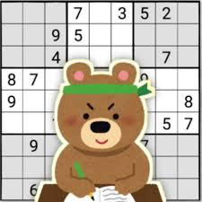  「ナンプレ」  ～中級①～  講 師：里村 喜好氏  持ち物：筆記用具 | 6月2日(月)  9：00から  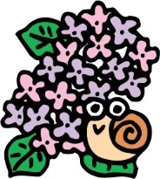
6月20日(金)  10：30～12：00 | 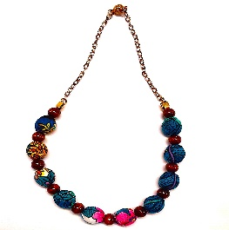  「手作りコロコロネックレス」 ～夏のおしゃれに～  講 師：帰山 陽子 氏  材料費：400円  持ち物：
6月27日(金)  10：30～12：00 | 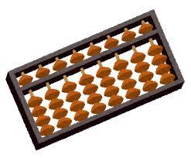  「そろばん教室」  ～レベル別テキスト使用～  講 師：中村 由美子  持ち物：そろばん  ※貸し出しあり
☎電話での申込み受付となっております。（☎32-7525）
場 所：芦屋市保健福祉センター１階 高齢者交流室
対 象：芦屋市在住の６０歳以上の方

参加費：１００円 定 員：12名
キャンセルについて
キャンセルは、開催前日までに連絡をお願いします。
当日キャンセルは、参加・材料費を頂戴します。
芦屋市社会福祉協議会
芦屋市呉川町14-9 芦屋市保健福祉センター内

